ЛГД-3.07 |  | Домик «Тоскана»
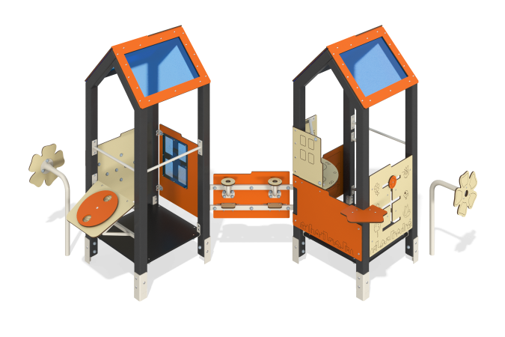

Размеры, мм: | 2675x2918x1932 | Вес, кг: | 200.276
Характеристики материалов
Основные материалы: брус хвойных пород, фанера ламинированная с антискользящим покрытием, HPL пластик, металл, нержавеющая сталь, монолитный поликарбонат, нержавеющий крепеж.
Комплектация: закладные детали – 1 компл., опорные стойки – 8 шт., крыша – 2 компл., полы – 1 компл., ограждающие и декоративные панели – 1 компл., столик – 1 шт., ручка - 2шт., поручни - 3 шт., панель «Кухня» - 1 шт., панель "Кто кого съест?" - 1 шт., панель "Фрукты" - 1шт., переговорное устройство – 1 компл., накладки переговорного устройства - 2 шт., стенд для игры с песком - 1 шт., панель «Головоломка» - 1шт., комплект крепежа - 1 шт.
Конструкция и цветовая палитра оборудования согласно эскизу.
Игровой домик состоит из 2 домиков с платформами на опорных столбах. Опорные стойки выполнены из клееного бруса хвойных пород сечением 80х80 мм. Профиль – квадратный, радиус скругления углов - R10.
Переход между домиками представлен в виде стенда для игры с песком. Декоративные панели, игровые элементы выполнены из двустороннего HPL пластика с УФ защитой толщиной 10 мм. На панели и игровые элементы при помощи гравировки и УФ печати наносятся рисунки. Декоративные вставки на панелях в виде окошек выполнены из монолитного поликарбоната толщиной 5 мм с цветным напылением.
Пол домиков изготовлен из ламинированной фанеры толщиной 18 мм с антискользящим покрытием.
Крыша домика двускатная, выполнена в сочетании рамок из HPL пластика с монолитным поликарбонатом, на который с помощью УФ печати наносится цветное напыление.
Ручки выполнены из металлической трубы диаметром 26,8 мм с толщиной стенки 2,8 мм.
Металлические перекладины, изготовлены из круглой трубы диаметром 21,3 мм с толщиной стенки 2,8 мм.
В комплексе используется крепеж из нержавеющей стали. Выступающие части резьбовых соединений и открытые части труб закрыты пластиковыми заглушками.
Покрытие элементов:
- металл - порошковый цинкогрунт, порошковая краска;
- брус - грунтовка лессирующая, водно-дисперсионный лак.

